*Разработчик:* Н.А. Кубасова

*Курс:* Информатика

*Тема:* Глобальная сеть Интернет 1 и 2 курс

*Комментарии:* задание представлено в двух вариантах. Первый – комплексное задание, в котором дополнительную сложность для выполнения создает необходимость найти нужный для работы с конкретным элементом задания источник. Второй вариант представляет собой набор автономных заданий, каждое из которых может быть дано одной из групп обучающихся, или все – одному обучающемуся. Это более простой вариант, поскольку этап поиска источников обучающиеся не проходят, а вопрос, основывающийся на рисунке 2, упрощен в части обработки информации.

**Вариант 1**

По мнению аналитиков, в России Интернет постепенно превращается в одну из основных потребностей общества.

Рассмотрите материалы мониторинга обращений российских пользователей к ресурсам интернета.

**1.**

**Найдите периоды, в которые большинство российских пользователей обращались к Интернету ежедневно, еженедельно и ежемесячно. Заполните таблицу.**

Таблица

**Характеристика пользователей по степени активности**

|  |  |  |  |  |
| --- | --- | --- | --- | --- |
| № п/п | Пользователи | Год | Сезон | Процент  пользователей |
| 1 | Большинство российских пользователей обращаются к Интернету не менее одного раза в сутки |  |  |  |
| 2 | Большинство российских пользователей обращаются к Интернету не менее одного раза в неделю |  |  |  |
| 3 | Большинство российских пользователей обращаются к Интернету не менее одного раза в месяц |  |  |  |
|  |  |

**2.**

**Заполните пропуски в отчёте о ежегодном мониторинге пользования Интернетом.**

В период с 2003 по 2005 гг. доля пользователей, обращающихся к Интернету раз в месяц, в среднем ___________ на ________ % в год. В этот период динамичнее всего изменялась доля пользователей, обращающихся к Интернету раз в ________________________________.

В 2013-2015 гг. люди стали значительно чаще обращаться к Интернету. Если в среднем доля обращавшихся к Интернету в 2003-2005 гг. раз в месяц больше доли обращавшихся раз в сутки в среднем за тот же период в ________ раз, то в период с 2013 по 2015 гг. – всего  
в _________ раз.

**3.**

**Запишите названия регионов, в которых проживает минимальное и максимальное число пользователей Интернета и регионов, пользователи из которых составляют минимальную и максимальную доли пользователей российского Интернета.**

Регион, в котором проживает максимальное число пользователей Интернета:

________________________________________________________________________________

Регион, в котором проживает минимальное число пользователей Интернета:

________________________________________________________________________________

Регион, жители которого составляют самую большую долю российских пользователей   
Интернета: ______________________________________________________________________

Регион, жители которого составляют самую маленькую долю российских пользователей   
Интернета: ______________________________________________________________________

**4.**

**Запишите, в населённых пунктах какого типа пользование ресурсами Интернета имеет минимальное распространение.**

**_______________________________________________________________________________**

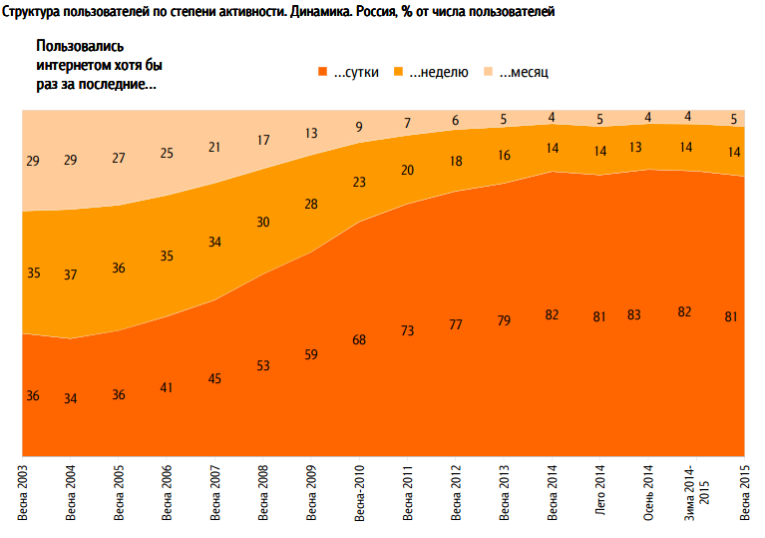

Рис. 1.Динамика структуры Интернет-аудитории в России

Рис. 2.Динамика проникновения Интернета в аудитории

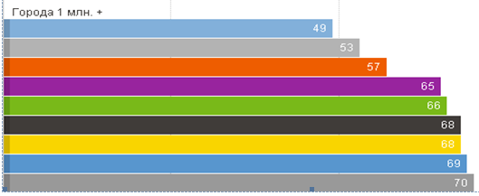

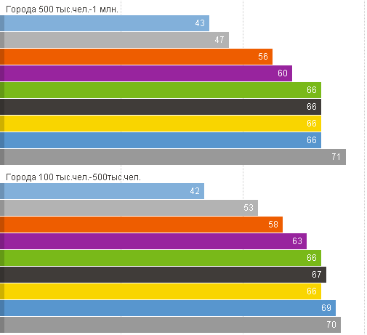

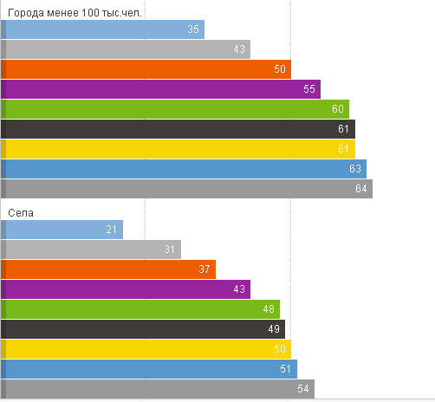

Рис. 3. Распределение общего числа пользователей Интернета по регионам

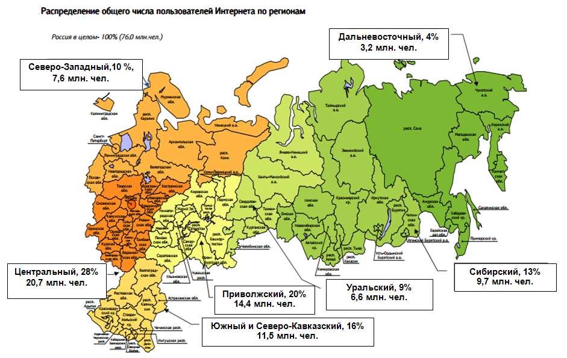

Рис. 4. Распределение общего числа пользователей Интернета по регионам

Инструмент проверки

**1.**

|  |  |  |  |
| --- | --- | --- | --- |
| Пользователи | Год | Сезон | Процент  пользователей |
| Большинство российских пользователей обращаются к Интернету не менее одного раза в сутки | 2014 г. | Осень | 83 % |
| Большинство российских пользователей обращаются к Интернету не менее одного раза в неделю | 2004 г. | Весна | 37 % |
| Большинство российских пользователей обращаются к Интернету не менее одного раза в месяц | 2003 г. | Весна | 29% |
| 2004 г. | Весна |

|  |  |
| --- | --- |
| За каждую верно заполненную строку | 1 балл |
| *Максимально* | 4 балла |

**2.**

В период с 2003 по 2005 гг. доля пользователей, обращающихся к Интернету раз в месяц, в среднем **увеличилось** на **3**% в год. В этот период динамичнее всего изменялась доля пользователей, обращающихся к Интернету раз в **месяц.**

В 2013-2015 гг. люди стали значительно чаще обращаться к Интернету. Если в среднем доля обращавшихся к Интернету в 2003-2005 гг. раз в месяц больше доли обращавшихся раз в сутки в среднем за тот же период в **2,75** раз, то в период с 2013 по 2015 гг. – всего в **1,2** раз.

|  |  |
| --- | --- |
| За каждый верно заполненный пропуск | 1 балл |
| *Максимально* | 5 баллов |

**3.**

3.1. Центральный, 20,7 млн. чел.

3.2. Дальневосточный, 3,2 млн. чел.

3.3. Центральный, 28 %.

3.4. Дальневосточный, 4 %.

**4.**

Село, 21 %

|  |  |
| --- | --- |
| За каждый верный ответ | 1 балл |
| *Максимально* | 5 баллов |
| ***Максимальный балл*** | ***14 баллов*** |

**Вариант 2**

**1.**

По мнению аналитиков, в России Интернет постепенно превращается в одну из основных потребностей общества.

Рассмотрите диаграмму. **Найдите периоды, в которые большинство российских пользователей обращались к Интернету ежедневно, еженедельно и ежемесячно. Заполните таблицу.**

Таблица

**Характеристика пользователей по степени активности**

|  |  |  |  |  |
| --- | --- | --- | --- | --- |
| № п/п | Пользователи | Год | Сезон | Процент  пользователей |
| 1 | Большинство российских пользователей обращаются к Интернету не менее одного раза в сутки |  |  |  |
| 2 | Большинство российских пользователей обращаются к Интернету не менее одного раза в неделю |  |  |  |
| 3 | Большинство российских пользователей обращаются к Интернету не менее одного раза в месяц |  |  |  |
|  |  |

*Источник: см. рис. 1 в материалах варианта 1.*

Инструмент проверки

*См. подзадание 1 варианта 1*

**2.**

По мнению аналитиков, в России Интернет постепенно превращается в одну из основных потребностей общества.

**Рассмотрите диаграмму. Найдите с точностью до десятых долю пользователей обращающихся к Интернету еженедельно, ежедневно, ежемесячно в период с 2003-2005 гг. и с 2013-2015 гг. Заполните таблицу.**

Таблица

**Пользователи обращающиеся к Интернету в разный период времени**

|  |  |  |  |
| --- | --- | --- | --- |
| Период | Ежедневно | Еженедельно | Ежемесячно |
| с 2003-2005 гг. |  |  |  |
| с 2013-2015 гг. |  |  |  |

*Источник: см. рис. 2 в материалах варианта 1.*

Инструмент проверки

|  |  |  |  |
| --- | --- | --- | --- |
| Период | Ежедневно | Еженедельно | Ежемесячно |
| с 2003-2005 гг. | 4,0 % | 8,0 % | 11,0 % |
| с 2013-2015 гг. | 50,2 % | 59,0 % | 61,7 % |

|  |  |
| --- | --- |
| За каждую верно заполненную ячейку | 1 балл |
| ***Максимальный балл*** | ***6 баллов*** |

**3.**

По мнению аналитиков, в России Интернет постепенно превращается в одну из основных потребностей общества.

Изучите карту.

**Запишите названия регионов, в которых проживает минимальное и максимальное число пользователей Интернета и регионов, пользователи из которых составляют минимальную и максимальную доли пользователей российского Интернета.**

Регион, в котором проживает максимальное число пользователей Интернета:

________________________________________________________________________________

Регион, в котором проживает минимальное число пользователей Интернета:

________________________________________________________________________________

Регион, жители которого составляют самую большую долю российских пользователей   
Интернета: ______________________________________________________________________

Регион, жители которого составляют самую маленькую долю российских пользователей   
Интернета: ______________________________________________________________________

*Источник: см. рис. 4 в материалах варианта 1.*

Инструмент проверки

*См. подзадание 3 варианта 1*